НАРОДНО ЧИТАЛИЩЕ „ФИЛИП СТАНИСЛАВОВ - 1903” с. ОРЕШ

Адрес: с. Ореш, общ. Свищов, обл. В. Търново;
тел.: 06328/2070; e-mail: chit_oresh@abv.bg

Изх.№ 08/ 01.11.2021 г. До Д-р Генчо Генчев –
Кмет на Община Свищов

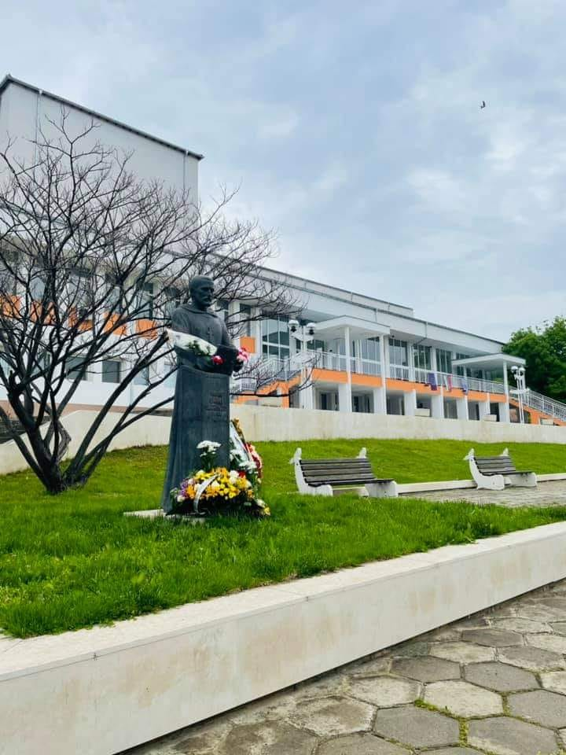

П Р О Г Р А М А
ЗА

РАЗВИТИЕ НА
ЧИТАЛИЩНАТА ДЕЙНОСТ
НА НАРОДНО ЧИТАЛИЩЕ
„ФИЛИП СТАНИСЛАВОВ - 1903”
с. ОРЕШ
през 2022 година
1. Въведение:

Народните читалища са културно-просветни организации, обединили в себе си традиции и съвременност. Тяхната основна цел е да откликват на специфичните за всяко селище духовни, информационни и социални потребности, поставяйки си конкретни задачи за повишаване на обществената им роля и все по-дълбокото им утвърждаване като традиционни културни, образователни и информационни центрове.
Годишната програма за развитие на читалищната дейност през 2022 година е съобразена с изискванията на чл. 26 а, ал. 2 от Закона за народните читалища. Тя обобщава най-важните моменти в работата на читалището, приоритети, цели и задачи, които ще спомогнат за укрепването, модернизирането и развитието му като общодостъпно и желано място за местната общност. Програмата ще подпомогне планирането и финансирането на читалищните дейности през предстоящата година.
2. Цел на Програмата:
Програмата цели утвърждаването на читалището като основен фактор за развитие на местната култура, както и създаване на благоприятна среда за всички възрастови и социални групи, ползващи читалищните услуги.
3. Насоки и задачи за развитие на читалищната дейност през 2022 година:
Основната задача на НЧ „Филип Станиславов - 1903” е да осъществява културен живот и да приобщава местното население и най- вече подрастващото поколение към постиженията на науката, изкуството и културата; да работи за запазване на обичаите и традициите на българския народ и утвърждаване на националното самосъзнание; да организира и участва в мероприятия – фестивали, събори, празници и др. инициативи на местно, регионално и национално ниво.

Дейността на читалището и през 2022 година ще бъде съсредоточена в:
- Запазване и развитие на духовните и културни ценности на местната общност
- Превръщане на читалището в местен общностен център за обогатяване на културния живот, социалната и образователна дейност в населеното място
- Изграждане на ценностна система у подрастващото поколение и привличането му в читалищните форми.
- Разширяване на съдържателния и социалния обхват на читалищните дейности за привличане на привличане на по- широк кръг от населението
- Поддържане на добро партньорство с местната и общинската администрация, НПО, образователните и културните институции както и бизнеса за взаимна полза.

4. Основни дейности:

4.1. Библиотечна дейност:
- Подобряване дейността на библиотеката и компютърната зала съобразно интересите и нуждите на населението и превръщането им в приятно и желано място за посещение и развитие на гражданите
- Допълване и обогатяване на библиотечните колекции в съответствие с читателските търсения чрез снабдяване с нова литература, работа по проекти и дарения
- Актуализация на библиотечния фонд чрез отчисляване на остарели по вид и съдържание библиотечни единици
- Инициативи за повишаване на читателския интерес чрез провеждане на библиотечни мероприятия, кампании, уреждане на тематични кътове, четения и др.
- Съвместна работа с училище, детска градина, църква и др.

4.2. Културно-масова дейност:
- Провеждане на Седемнадесети фолклорен събор на католиците от България
- Участия в организирани от Община Свищов културни събития
- Организиране на вече утвърдени официални и местни празници, чествания и др.
- Организиране гостувания на известни изпълнители, театрални представления и др.

4.3. Любителско художествено творчество:
- Повишаване на художествено-творческите постижения на любителските състави и изпълнители чрез активна работа по разнообразяване на репертоарите и подобряване качеството на предлагания творчески продукт.
- Привличане на нови самодейци, както и бивши с цел приемственост между поколенията.
- Привличане на специалисти в областта на музикалното и певческо изкуство за художествени ръководители на читалищните самодейни състави с оглед подобряване качеството на културната продукция.
- Работа по проекти в областта на любителското художествено творчество

4.4. Организационна дейност:

- Утвърждаване и укрепване на връзките с институции, учебни заведения, НПО, местна и общинска администрация и др.
- Участия в програми и проекти в подкрепа на любителското творчество, подпомагане библиотечното дело, технологичното обновление, ремонтни дейности и др.
- Участия в организираните за обучение семинари, курсове, дискусии, работни срещи по проблемите на читалищата с цел бъдещото им развитие.
- Осъществяване на контакти и укрепване на връзки с по- голям кръг доброволци и дарители /личности и фирми/ за набиране на допълнителни приходи.

5. Финансиране:

Дейностите по Програмата за 2022 година ще се финансират от:
- Държавната субсидия, разпределена съгл. Изискванията на ЗНЧ
- Община Свищов
- Привлечени средства от проекти и програми към МК и др.
- Членски внос, наеми, дарения и др.

6. Заключение:

Настоящата програма е отворена за допълнения и корекции в зависимост от настъпили промени и обстоятелства. Нейната реализация ще даде възможност за постигане на набелязаните цели и задачи и основни дейности – опазване и съхраняване на културно-историческото наследство, утвърждаване на празниците, развитие на любителското художествено творчество, поддържане на библиотека и информационен център с цел обогатяване на културния живот в Ореш.

01.11.2021 г. Председател НЧ: …………………..
с. Ореш /Любомир Иронов/

